З З А К Р Ы Т О Е А К Ц И О Н Е Р Н О Е О Б Щ Е С Т В О

«Т Е Х Н О Ш А Н С»

ПОЛКА ДЛЯ РЕМОНТА ОБОРУДОВАНИЯ

ПРО

РУКОВОДСТВО ПО ЭКСПЛУАТАЦИИ

Артикул 7765
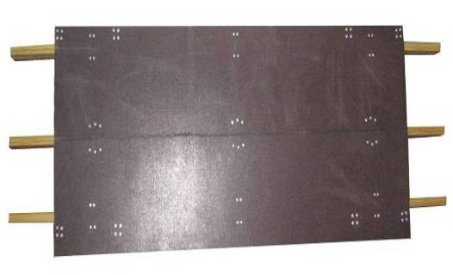

© ЗАО «Техношанс», 2017

1 НАЗНАЧЕНИЕ
  - Полка для ремонта оборудования предназначена для использования при проведении ремонтно-эксплуатационных работ на конструкциях разъединителей и другого оборудования ОРУ 35 кВ и выше.

2 СОСТАВ ИЗДЕЛИЯ
2.1 Полка представляет собой складную площадку, изготовленную из водостойкой ламинированной фанеры, которая крепится к трем опорам, выполненным из стеклопластикового профиля. Для удобства пользования и переноса полка оснащена четырьмя ремнями с самозатягивающимися петлями.

3 ПОРЯДОК РАБОТЫ
3.1 Для подготовки рабочего места необходимо поднять полку на конструкцию ОРУ (например, раму разъединителя), разложить ее и закрепить с помощью ремней.
3.2 При этом рекомендуется использовать диэлектрическую лестницу необходимой длины.
  - Демонтаж производится в обратном порядке.

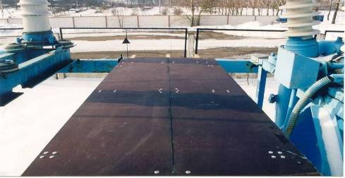
Рисунок 1 . Полка, установленная на рабочем места

4 ПОРЯДОК ИСПЫТАНИЙ
4.1 Механические испытания полки в процессе эксплуатации не проводят.
4.2 Перед применением необходимо провести визуальный осмотр полки на отсутствие видимых повреждений. В случае выявления повреждений вывести изделие из эксплуатации.

- ТРЕБОВАНИЯ БЕЗОПАСНОСТИ
  - Перед каждым применением полки необходимо произвести проверку ее внешнего вида на наличие трещин, разломов, ослабления креплений. При производстве ремонтов на электрооборудовании перед монтажом полки необходимо убедится в отсутствии рабочего или наведенного напряжения, наличии заземления, ограждения, других мер безопасности, необходимых при работах в электроустановках.
  - Прежде, чем приступить к работе, необходимо путем осмотра и опробования убедиться в том, что полка надежно закреплена и не может потерять устойчивость в процессе работы.
  - В процессе работы, во избежание падений, запрещается становиться на край полки.
  - При расположении полки более чем 1,3 м над поверхностью земли необходимо использовать предохранительный пояс и применять другие меры безопасности.
  - Во избежание образования на полке гололеда, а также случайного подъема на полку людей после подачи напряжения на оборудование, демонтаж полки проводить каждый раз перед тем, как покинуть рабочее место. При кратковременном оставлении рабочего места с двух торцов полки установить табличку «Не влезай, убьет», а также убрать приставную лестницу для подъема на полку.
  - Лестница для подъема на полку должна быть прикреплена к конструкциям рабочего места для недопущения случайного перемещения на соседнее оборудование под напряжением.

- КОМПЛЕКТНОСТЬ
6.1 Полка, шт. 1
  - Руководство по эксплуатации, экз. 1

- ТЕХНИЧЕСКИЕ ХАРАКТЕРИСТИКИ
7.1 Масса полки, кг, не более 14,7
7.2 Длина полки, мм, не менее 1600
7.3 Ширина полки, мм, не менее 600
7.4 Длина опоры полки, мм, не менее 2000
7.5 Средний срок службы, лет 5

- СВЕДЕНИЯ О ДРАГОЦЕННЫХ МЕТАЛЛАХ
  - Полка драгоценные металлы не содержит.

- ПРАВИЛА ХРАНЕНИЯ И ТРАНСПОРТИРОВАНИЯ
  - Транспортирование полки допускается проводить любым видом транспорта. При этом должны быть приняты меры, предохраняющие крюк от механических повреждений.
  - Полку допускается хранить в отапливаемых либо не тапливаемых помещениях при температуре от минус 45 °С до плюс 40 °С и относительной влажности до 80 % при отсутствии воздействия кислот, щелочей, бензина и других агрессивных веществ.
  - Утилизация полки не требует соблюдения специальных правил безопасности.

- ГАРАНТИИ ИЗГОТОВИТЕЛЯ
  - Изготовитель гарантирует соответствие полки утвержденному образцу и требованиям технической документации при соблюдении потребителем условий транспортирования, хранения и эксплуатации.
  - Гарантийный срок эксплуатации –– 12 месяцев со дня продажи.

ИЗГОТОВИТЕЛЬ: ЗАО «Техношанс»
Адрес: ул. Масюковщина, д. 68, 220124, г. Минск,
Республика Беларусь.

Тел.: (+ 375 17) 290-80-72, (+375 29) 607-03-52.

Факс: (+ 375 17) 290-81-76 (автомат).

Телефон для покупателей из России: (+7 985) 920-36-47

E-mail: info@technoshans.com ; http://www.technoshans.com Поставки продукции могут осуществляться от партнеров, представителей и дилеров ЗАО «Техношанс»

в России (Москва, Санкт-Петербург, Липецк), Латвии (Даугавпилс), Республике Беларусь (Брест, Витебск, Гомель, Гродно, Лида), Эстонии, Казахстане.

Будем Вам благодарны за отзывы и предложения по качеству, составу изделия и настоящего руководства с учетом опыта эксплуатации на Вашем предприятии.

- ЗАЩИТА ИНТЕЛЛЕКТУАЛЬНОЙ СОБСТВЕННОСТИ

11.1 Тиражирование, перепечатка, копирование и другое использование настоящего руководства без разрешения владельцев авторских прав ЗАПРЕЩЕНЫ.

- СВИДЕТЕЛЬСТВО О ПРИЕМКЕ
12.1 Полка №__________ соответствует комплекту технической документации, утвержденному образцу и признана годной к эксплуатации.
Дата выпуска ________________

М П

Дата продажи ________________

